Les-234
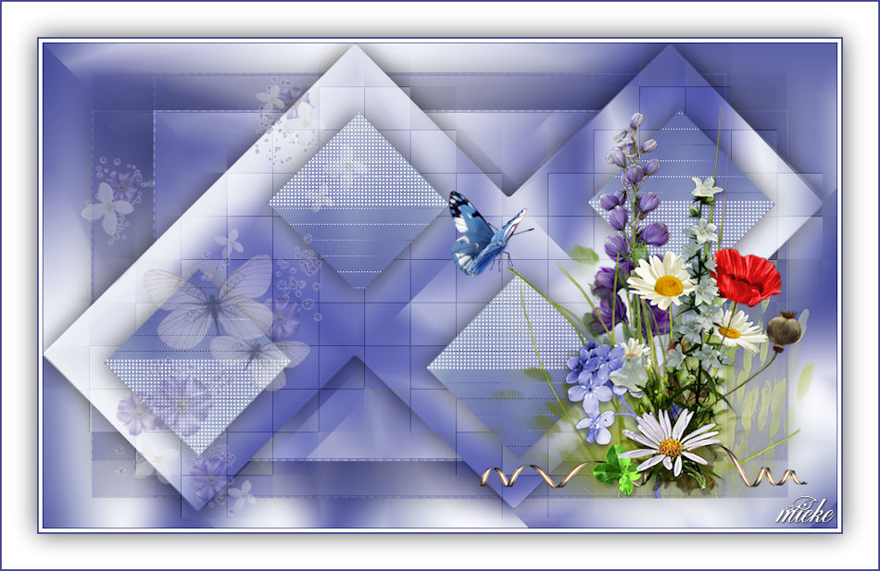
Materiaal
Filters
Filter---Mehdi ---Sorting Tiles
Filter---<I C Net Software> Filters Unlimited 2.0>---Mehdi ---Wavylab 1.1
Filters---<I C Net Software> Filters Unlimited 2.0---Toadies – Plain Mosaic Blur
Filters---<I C Net Software> Filters Unlimited 2.0---Toadies – What Are You

Kleuren
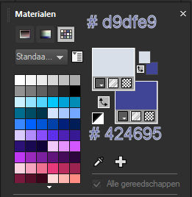
1.
Bestand---Nieuw---Nieuwe afbeelding
Afmetingen afbeelding. Breedte---900---Hoogte---550.
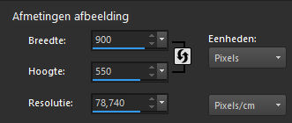
2.
Effecten---Insteekfilters---Mehdi ---Wavylab 1.1---Radial---10-50-44.
Verander Kleur 4 in----#ffffff---rest standaard.
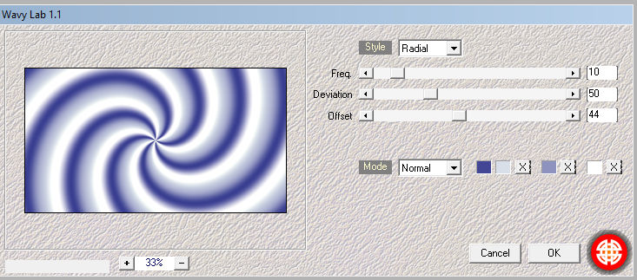
3.
Aanpassen---Vervagen--- Gaussiaanse vervaging ----Bereik---20
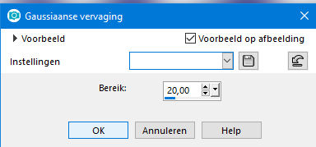
4.
Effecten---Insteekfilters---Mehdi ---Sorting Tiles –Block Range 300-500----Block-350--- Crossed
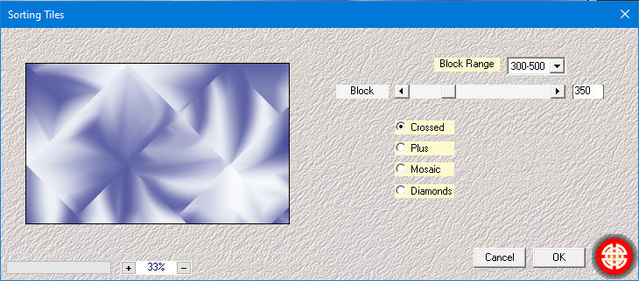
5.
Selecties---Selectie laden/opslaan---Selectie laden vanaf schijf sel-1-234-mb.PspSelection ---
selectie vervangen en luminantie van bron aangevinkt
Selecties---Laag maken van selectie
Selecties---Niets selecteren
6.
Effecten---3D-effecten--- Slagschaduw 0---0---65---40. Kleur zwart.
7.
Open--- deco-234-1.png
Bewerken---Kopiëren
Bewerken---Plakken als nieuwe laag op je werkvel
Effecten---3D-effecten--- Slagschaduw 0---0---65---40. Kleur zwart.
8.
Maak in je lagenpalet actief—De middenlaag.(tot laag gemaakte selectie)
Lagen---Dupliceren.
9.
Effecten---Insteekfilters---<I C Net Software> Filters Unlimited 2.0>---Toadies---Plain Mosaic- Blur
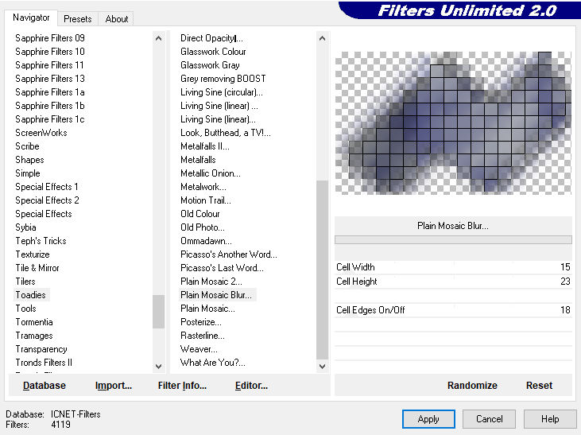
10.
Klik in je lagenpalet op deze laag---Zet Mengmodus op Zacht licht----Dekking ---75
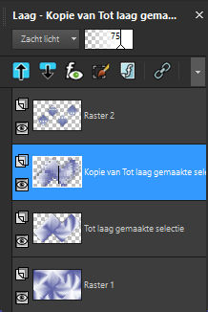
11.
Actief In je lagenpalet---raster 1----Onderste laag
Lagen----Dupliceren
Afbeelding---Formaat wijzigen---80%---Formaat van alle lagen wijzigen niet aangevinkt.
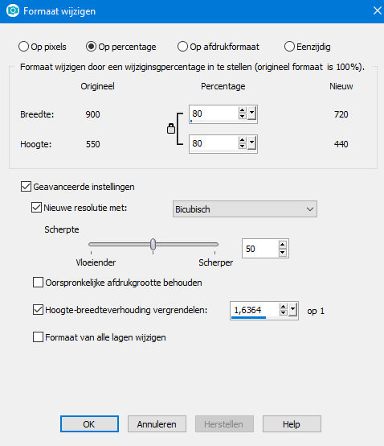

12.
Selecties---Alles selecteren
Selecties-Zwevend
Selecties---Niet Zwevend
Selecties---Wijzigen---Selectie randen selecteren----Binnen---2---Anti-alias aangevinkt.
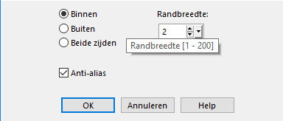
13.
Lagen---Nieuwe rasterlaag---vul met je donkere kleur.
14.
Effecten---Textuureffecten---Lamellen---10-100---Kleur #ffffff---Horizontaal---Licht van links / boven---aangevinkt.
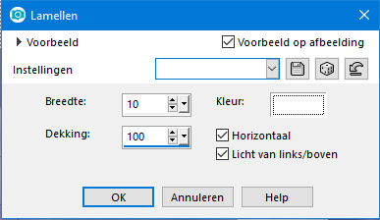
15.
Effecten---Textuureffecten---Lamellen---10-100---Kleur #ffffff ---Licht van links / boven---aangevinkt.
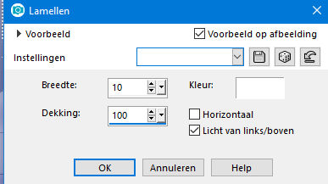
16.
Lagen---Samenvoegen----Omlaag samenvoegen.
Selecties---Niets selecteren.

17.
Effecten---Insteekfilters---<I C Net Software> Filters Unlimited 2.0---Toadies---What Are You---20---20
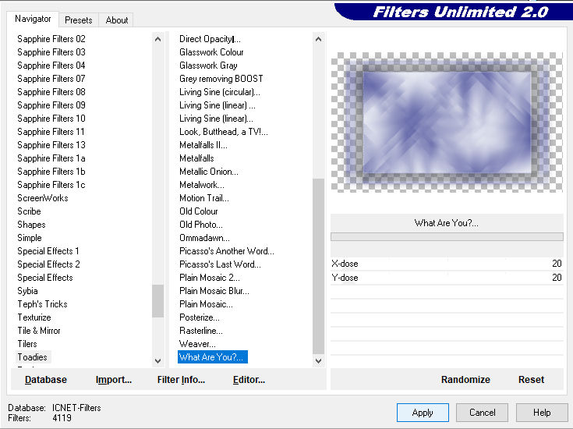

18.
Effecten---3D-effecten--- Slagschaduw 0---0---65---40. Kleur zwart.
19.
Aanpassen---Scherpte---Verscherpen.
20.
Open--- b9f918b5.png
Bewerken---Kopiëren
Bewerken---Plakken als nieuwe laag op je werkvel
Lagen---Schikken vooraan
Verplaats met je verplaatsingsgereedschap (k op je toetsenbord). Positie x---43.00---Positie Y---37
Klik in je lagenpalet op deze laag---Zet Mengmodus op ---Zacht licht.

21.
Open--- deco-24-.png
Bewerken---Kopiëren
Bewerken---Plakken als nieuwe laag op je werkvel
Verplaats met je verplaatsingsgereedschap (k op je toetsenbord). Positie X---465---Positie Y---72.00

22.
Open--- vlinder-blauw.png
Bewerken---Kopiëren
Bewerken---Plakken als nieuwe laag op je werkvel
Verplaats met je verplaatsingsgereedschap (k op je toetsenbord). Positie X---459---Positie Y---167.00

23.
Klik op de M van je toetsenbord om het verplaatsingsgereedschap te verwijderen.
24.
Afbeelding---Randen toevoegen---2 pixels---Donkere kleur
Afbeelding---Randen toevoegen---4 pixels---wit
Afbeelding---Randen toevoegen---2 pixels---Donkere kleur
Selecties---Alles selecteren.
Afbeelding---Randen toevoegen---40 pixels---wit
Effecten---3D-effecten--- Slagschaduw 0---0---65---40. Kleur zwart.
Selecties---Niets selecteren.
Afbeelding---Randen toevoegen---2 pixels---Donkere kleur
Afbeelding Formaat wijzigen---950 pixels---Formaat van alle lagen aangevinkt.
Plaats je watermerk op nieuwe laag.
Opslaan als jpg.

